ВВЕДЕНИЕ

Операционные системы семейства Linux занимают доминирующее положение в серверном сегменте. По данным веб-технологического обзора W3Techs, на сентябрь 2026 года среди веб-серверов, для которых удаётся определить операционную систему, доля Unix-подобных систем составляет 92,1 %, а собственно Linux — 62,5 % [1]. В российских условиях значимость этих систем усиливается курсом на импортозамещение: государственные информационные системы и значимые объекты критической информационной инфраструктуры переводятся на отечественные платформы, построенные на ядре Linux, что закреплено Указом Президента Российской Федерации от 30.03.2022 № 166 [2]. Наиболее распространённой из отечественных операционных систем этого класса называют Astra Linux [3]. Таким образом, защищённость всё большего числа информационных систем определяется тем, насколько корректно настроены системные и прикладные сервисы Linux.
Одновременно растёт число нацеленных на серверную инфраструктуру атак. Positive Technologies отмечает, что число атак в четвёртом квартале 2024 года выросло на 13 % по сравнению с аналогичным периодом предыдущего года [4]. При этом характер атак меняется: всё чаще нарушитель проникает в инфраструктуру не через сложный эксплойт, а через слабости периметра и учётных записей. По данным того же источника, в 44 % инцидентов точкой входа становились уязвимые веб-приложения на сетевом периметре, а доля атак через доверенные отношения с подрядчиками выросла до 15 % [5]. Масштаб ущерба тоже показателен: по оценке Экспертно-аналитического центра InfoWatch, за 2023–2025 годы в России утекло свыше 4,5 млрд записей персональных данных [6].
Существенную часть причин успешных атак составляют не дефекты программного кода, а ошибки конфигурирования сервисов. Показательны результаты мониторинга, проведённого компанией BI.ZONE: около 90 % организаций, использующих Linux, нарушают хотя бы одно требование методического документа ФСТЭК России по безопасной настройке, причём 48 % не соблюдают четыре и более требований, и лишь 8 % выполняют их полностью [7]. Автор исследования прямо отмечает, что ошибки в настройках бывают столь же критичны, как и уязвимости в программном обеспечении, поскольку создают для нарушителя прямую точку входа [7]. Практические работы подтверждают этот тезис на конкретных примерах: в исследовании эксплуатации уязвимости BDU:2022-00488 (CVE-2021-4034) показано, как непривилегированный пользователь получает права суперпользователя на рабочей станции под управлением Debian и Astra Linux, после чего компрометирует ssh-ключи и закрепляется на удалённом сервере [3].
Ключевая особенность ошибки конфигурирования как источника риска в том, что она не является дефектом кода. Программа работает штатно, ровно так, как задано её параметрами, а опасное состояние возникает из-за значения, которое разработчик считает допустимым, но которое недопустимо в конкретных условиях эксплуатации. Из-за этого конфигурационный недостаток не получает идентификатора в справочниках уязвимостей: перечень CVE [8], национальная база NVD [9] и банк данных угроз ФСТЭК России [10] ориентированы прежде всего на уязвимости кода, привязанные к версии продукта. Как следствие, такой недостаток не принимается на вход и средствами количественной оценки — вектор CVSS [11, 12] рассчитывается для описанной в справочнике уязвимости, а прогноз вероятности эксплуатации EPSS [13] строится на статистике, накапливаемой по CVE-идентификатору, которого у ошибки конфигурирования попросту нет.
Существующие средства анализа защищённости выявляют конфигурационные недостатки, но не оценивают риск. Инструменты проверки соответствия профилю — OpenSCAP [14], Lynis [15], CIS-CAT [16], отечественный ScanOVAL [17], платформа Wazuh [18] — сравнивают фактические значения параметров с эталонными из руководств по безопасной настройке [19] и выдают результат в виде двоичного вердикта «соответствует / не соответствует» по каждому параметру. Такой результат не содержит меры риска, не позволяет сопоставить недостатки по величине возможного ущерба и не учитывает, что несколько безобидных по отдельности отклонений вместе образуют завершённую цепочку захвата узла. Кроме того, он отражает состояние системы лишь на момент проверки и устаревает при первом же изменении конфигурации.
Степень проработанности темы. Теоретические основы риск-анализа, включая понятийный аппарат, построение деревьев угроз и индуцированных ими рисков и подходы к риск-регулированию, развиты в работах отечественной научной школы [20–23]. Управление уязвимостями и оценка их критичности рассмотрены в [24–26], вопросы управления киберрисками — в [27], а фундаментальные принципы инженерии безопасности изложены в [28]. Аппарат графов атак, позволяющий учитывать связность отдельных недостатков и оценивать риск многошаговых сценариев, разработан в [29–33]. Конфигурационные ошибки как самостоятельный класс дефектов исследованы преимущественно с позиций системного программирования [34–36]. Практические аспекты защиты серверов Linux разобраны в отечественных работах [37, 38] и в рекомендациях ФСТЭК России [39].
Анализ показывает, что эти направления развиваются порознь. Риск-аналитический аппарат оперирует уязвимостями, у которых есть справочное описание и оценка критичности; работы по конфигурационным ошибкам заняты их обнаружением и классификацией, но не доводят результат до меры риска; средства анализа защищённости выполняют проверку соответствия, а не риск-анализ. В итоге конфигурационный недостаток — массовый и практически значимый источник ущерба — остаётся вне количественного риск-анализа серверной инфраструктуры. Этим определяется актуальность работы.
Актуальность темы обусловлена рядом противоречий:
– между потребностью учитывать ошибки конфигурирования при оценке киберрисков и тем, что базы CVE, NVD и банк данных угроз ФСТЭК России ориентированы прежде всего на уязвимости кода, из-за чего конфигурационный недостаток не получает идентификатора и выпадает из риск-анализа;
– между потребностью в количественной оценке критичности ошибок конфигурирования и возможностями калькуляторов CVSS и EPSS, рассчитанных на уязвимости с CVE-идентификатором и накопленной статистикой эксплуатации, которой для конфигурационных недостатков нет;
– между необходимостью учитывать взаимное влияние недостатков, образующих цепочки повышения привилегий и перемещения внутри периметра, и единичным, пообъектным характером проверок в средствах OpenSCAP, Lynis, CIS-CAT, ScanOVAL и Wazuh;
– между потребностью в непрерывной переоценке защищённости при изменении конфигурации и статичностью действующих методик, дающих разовый снимок с последующим устареванием результата;
– между сложившейся практикой регламентации мер защиты для отдельного сервера и необходимостью регулировать риск инфраструктуры как связной системы при множественной эксплуатации конфигурационных недостатков.
Объект исследования — серверная инфраструктура на базе операционных систем семейства Linux, включая системные и прикладные сервисы, их конфигурации и обрабатываемые ими информационные активы.
Предмет исследования — модели, методики и алгоритмы оценки киберрисков, позволяющие количественно описывать вероятность и ущерб от эксплуатации ошибок конфигурирования сервисов и регулировать риск-ландшафт серверной инфраструктуры.
Цель работы — повышение защищённости серверной инфраструктуры Linux от угроз, реализуемых через эксплуатацию ошибок конфигурирования сервисов, за счёт разработки интеллектуальной системы количественной оценки соответствующих киберрисков.
Для достижения цели решаются следующие задачи:
– организовать сбор и обобщение сведений об ошибках конфигурирования сервисов Linux из открытых источников — CIS Benchmarks, DISA STIG, SCAP-контента, CWE и банка данных угроз ФСТЭК России — с формированием базы троек «конфигурационный недостаток — эксплуатирующая техника — наступающий ущерб»;
– разработать методику количественной оценки критичности ошибок конфигурирования, не имеющих CVE-идентификатора, на основе адаптации метрик CVSS и построить модель машинного обучения, обучаемую на размеченных записях банка данных угроз и NVD и переносящую оценку критичности на конфигурационные недостатки;
– построить дерево угроз и индуцированных ими рисков серверной инфраструктуры и сформировать сценарии эксплуатации конфигурационных недостатков в виде последовательностей техник MITRE ATT&CK с расчётом риска успешности сценария;
– разработать алгоритмическое и программное обеспечение интеллектуальной системы, строящей риск-ландшафт инфраструктуры и пересчитывающей его при смене снимка конфигурации;
– сформировать комплекс мер риск-регулирования, классифицированных по масштабности и профильности, и частные регламенты реагирования на эксплуатацию ошибок конфигурирования.
Методы исследования. В работе применяются методы системного анализа и декомпозиции сложных систем, аппарат теории рисков, методы теории вероятностей и математической статистики, теория графов при построении дерева угроз и графа достижимости активов, методы машинного обучения с учителем при восстановлении оценок критичности и методы поиска аномалий при анализе конфигураций, а также методы объектно-ориентированного программирования при разработке программного обеспечения.
Результаты, выносимые на защиту, обладают следующей новизной:
– база знаний соответствий конфигурационных недостатков и техник их эксплуатации, охватывающая восемь групп сервисов; в отличие от известных решений, недостатки сведены с техниками в единое признаковое пространство, привязанное к активам инфраструктуры, а не к перечню установленного ПО;
– методика расчёта меры риска эксплуатации конфигурационного недостатка как произведения ущерба на вероятность и модель, проставляющая оценку критичности недостаткам без справочного описания; в отличие от известных решений, оценка получена для недостатков, которые не принимают на вход существующие калькуляторы, а недостающие значения восстанавливаются моделью, обученной на записях с известной критичностью;
– дерево угроз и индуцированных рисков и множество сценариев эксплуатации с рассчитанной мерой риска успешности каждого; в отличие от известных решений, риск определяется не дискретной оценкой соответствия по каждому параметру, а связностью недостатков, образующих сценарий достижения актива;
– риск-ландшафт инфраструктуры в измерениях «актив — техника — мера риска» и программное обеспечение, поддерживающее его в актуальном состоянии; в отличие от известных решений, ландшафт не является итогом разового обследования, а перестраивается при каждом изменении конфигурации;
– комплекс мер и частных регламентов противодействия эксплуатации ошибок конфигурирования с количественной оценкой снижения риск-ландшафта; в отличие от известных решений, меры соотнесены с узлами дерева угроз и оцениваются величиной снижаемого риска, а не процентом соответствия профилю.
Практическая ценность результатов состоит в том, что база знаний даёт готовый перечень проверяемых параметров с указанием техники и ожидаемого ущерба; методика оценки критичности позволяет ранжировать серверы и сервисы по риску; сценарии эксплуатации показывают, какие сочетания недостатков ведут нарушителя к правам суперпользователя; разработанная система избавляет от повторного ручного аудита при каждом изменении конфигурации; предложенный комплекс мер обосновывает выбор защиты по критерию предотвращаемого ущерба.
Теоретическая значимость состоит в том, что полученное соответствие недостатков и техник может быть расширено на другие операционные системы и сетевое оборудование; подход к машинному восстановлению оценок применим к иным классам недостатков без справочного описания; построенное дерево угроз допускает как сужение до актуального множества пар, так и расширение на гетерогенные серверные среды; предложенные модели служат основой для оптимизации риск-ландшафта и формирования типовых политик противодействия.
Апробация результатов. Результаты планируются к докладу на научно-практических конференциях и семинарах кафедры систем информационной безопасности, а также к обсуждению в рамках научно-исследовательской работы обучающихся.
Публикация результатов. Результаты планируются к опубликованию в научном журнале «Информация и безопасность» и в сборниках трудов профильных научно-практических конференций.
Работа состоит из введения, трёх разделов, заключения, списка литературы и приложений. В первом разделе серверная инфраструктура Linux исследуется как объект защиты, анализируются нормативная база, информационные ресурсы и средства анализа защищённости, формируется база соответствий и строится дерево угроз и индуцированных рисков. Во втором разделе разрабатывается методическое обеспечение оценки киберрисков. В третьем разделе разрабатывается программное обеспечение интеллектуальной системы, строится риск-ландшафт и формируется комплекс мер риск-регулирования.

1 Модель угроз серверной инфраструктуры Linux на основе базы конфигурационных недостатков сервисов

Первый раздел обосновывает целеполагание и постановку задач. Методические рекомендации по выполнению работ в области информационной безопасности предписывают строить исследование от угроз объекту защиты через оценку индуцированных ими рисков к мерам риск-регулирования, а опорой всего дальнейшего изложения делать дерево угроз и рисков, охватывающее всё множество выявленных опасностей [20]. Этой логики работа и придерживается.
Задачи раздела: построить модель серверной инфраструктуры Linux как объекта защиты, выделить ошибки конфигурирования в отдельный класс источников риска и показать их отличие от уязвимостей кода, разобрать нормативную базу, информационные ресурсы и средства анализа защищённости, сформировать базу соответствий «недостаток — техника — ущерб» и построить дерево угроз и индуцированных рисков.

1.1 Серверная инфраструктура Linux и её компоненты

Под серверной инфраструктурой здесь понимается совокупность вычислительных узлов под управлением операционных систем семейства Linux, установленных на них системных и прикладных сервисов и средств их взаимодействия, обеспечивающих обработку информации в интересах организации. Узел может быть физическим сервером, виртуальной машиной или экземпляром контейнерной среды; для риск-анализа важно не физическое воплощение узла, а набор его сервисов и состояние их настроек.
Выбор Linux в качестве объекта исследования объясняется его преобладанием в серверном сегменте [1], открытостью кода и конфигурационных механизмов, которая допускает формализованный анализ настроек, и единообразием этих механизмов между дистрибутивами; отдельного внимания заслуживают отечественные дистрибутивы, применяемые в рамках импортозамещения [40]. Несмотря на различия в системах управления пакетами и наборах служб по умолчанию, подсистемы разграничения доступа, управления службами [41], регистрации событий [42] и мандатного контроля [43, 44] в современных дистрибутивах устроены на общих принципах [38, 45]. Это позволяет строить модель объекта защиты, не привязанную к конкретному дистрибутиву.
Главная особенность такой инфраструктуры как объекта защиты в том, что её защищённость определяется не только применяемыми средствами защиты информации, но и состоянием настроек штатных механизмов ОС и сервисов. Один и тот же продукт одной и той же версии, свободный от известных уязвимостей кода, в зависимости от значений параметров может быть либо недоступен нарушителю, либо открывать ему прямой путь к данным. Именно поэтому конфигурация становится самостоятельным предметом риск-анализа [46].
В составе инфраструктуры выделим восемь групп сервисов и механизмов, различающихся назначением и характером присущих им конфигурационных недостатков. Эта группировка положена в основу дальнейшей классификации и приведена в таблице 1.

Таблица 1 – Группы сервисов и механизмов серверной инфраструктуры Linux
Обозначение | Группа | Состав и назначение | Контролируемые параметры
G1 | Сервисы удалённого доступа | Службы интерактивного управления узлом, прежде всего сервер защищённой оболочки [47] | Разрешение входа суперпользователя, способы аутентификации, криптоалгоритмы, ограничение попыток, перечень допущенных пользователей
G2 | Идентификация и аутентификация | Подсистема подключаемых модулей [48], база учётных записей, политики паролей | Стойкость и срок действия пароля, блокировка после неудач, учётные записи с пустым паролем, многофакторное подтверждение
G3 | Файловая система и права | Права на файлы и каталоги, специальные биты, повышение полномочий [49] | Права на файлы конфигурации, файлы с битом смены владельца, параметры монтирования, правила sudo
G4 | Сетевые сервисы | Веб-серверы [50], СУБД [51], службы хранения [52], файловые службы [53] | Интерфейсы прослушивания, обязательность аутентификации, шифрование канала, допущенные сети, анонимный доступ
G5 | Механизмы изоляции | Мандатное разграничение [43, 44], среды контейнеризации [54, 55] | Режим мандатного контроля, привилегированный контейнер, монтирование каталогов узла, доступ к управляющему сокету
G6 | Планировщики заданий | Служба периодических заданий, таймеры [41] | Учётная запись выполнения задания, права на каталоги заданий, перечень допущенных пользователей
G7 | Журналирование | Служба регистрации событий [42], системный журнал | Состав регистрируемых событий, централизованная передача, права на журналы, глубина хранения
G8 | Управление пакетами | Подсистема установки и обновления ПО | Источники пакетов, проверка подписи, периодичность установки обновлений безопасности

Все перечисленные механизмы наблюдаемы непосредственно в самой операционной системе и не требуют внешних источников данных. Это важно для автоматизации: снимок конфигурации узла снимается штатными средствами, без установки дополнительного ПО на защищаемый узел.
Введём обозначения для последующей формализации. Пусть N — множество узлов инфраструктуры, S — множество развёрнутых на них сервисов, причём каждому узлу n сопоставлено подмножество сервисов S(n). Каждый сервис s описывается набором конфигурационных параметров, значения которых в момент времени t образуют вектор конфигурации c(s, t). Совокупность таких векторов по всем сервисам даёт снимок конфигурации C(t). Через A обозначим множество защищаемых активов, через R(n, a) — отношение достижимости актива a с узла n. Мера риска инфраструктуры вычисляется на основе снимка C(t), множества активов A и отношения достижимости.
Связь субъектов доступа, сервисов и защищаемых активов образует модель объекта защиты (рисунок 1).

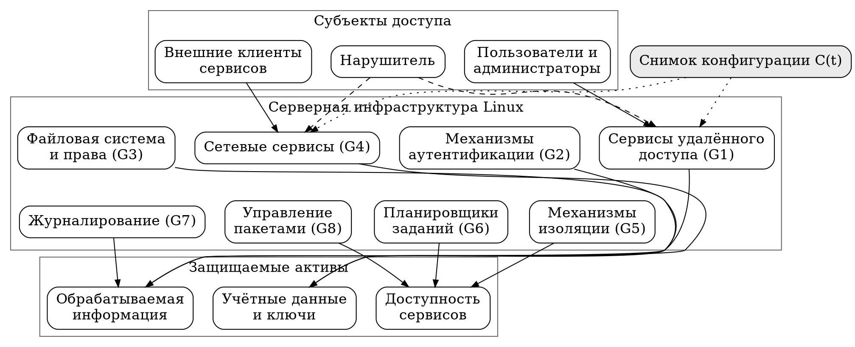
Рисунок 1 – Модель серверной инфраструктуры Linux как объекта защиты

Модель показывает, что сервисы стоят между субъектами доступа и активами, а конфигурация задаёт условия, при которых доступ разрешается или блокируется. Нарушитель, не располагающий дефектом кода, работает с инфраструктурой через те же штатные механизмы, что и легитимный пользователь, и успех его действий целиком определяется значениями параметров [3].
Защищаемые активы неоднородны по последствиям нарушения их безопасности. Первая категория — обрабатываемая информация: персональные данные, коммерческая тайна, технологические сведения; нарушение их конфиденциальности или целостности даёт прямой и правовой ущерб. Вторая — учётные данные и криптографические ключи на узлах; их компрометация не наносит ущерба сама по себе, но открывает путь к остальным активам и обеспечивает перемещение внутри периметра [3]. Третья — доступность сервисов, нарушение которой ведёт к простою системы и связанным с ним потерям.
Обстоятельства, определяющие риск эксплуатации ошибки конфигурирования, наблюдаемы и измеримы. К ним относятся:
– атрибуты доступности — интерфейсы прослушивания, наличие сетевой фильтрации, достижимость сервиса извне;
– атрибуты аутентификации — обязательность подтверждения личности, применяемый способ, стойкость допускаемых паролей;
– атрибуты полномочий — учётная запись, от имени которой работает сервис, объём её прав, наличие правил безусловного повышения полномочий;
– атрибуты изоляции — режим мандатного контроля, параметры запуска контейнеров, ограничения на системные вызовы;
– атрибуты наблюдаемости — состав регистрируемых событий, централизованное хранение журналов, возможность восстановить ход инцидента;
– атрибуты значимости — категории достижимых с узла активов, участие узла в обработке персональных данных или в составе значимого объекта КИИ.
Эти свойства образуют признаковое пространство узла и сервиса, в котором во втором разделе решаются задачи количественной оценки критичности и поиска аномальных настроек.

1.2 Ошибки конфигурирования сервисов как источник риска и их отличие от уязвимостей программного кода

По ГОСТ Р 56546 уязвимость информационной системы определяется как её недостаток, использование которого нарушителем способно привести к реализации угрозы безопасности информации [56]. Приведённая в стандарте классификация выделяет уязвимости по области происхождения, и наряду с уязвимостями кода в самостоятельные классы отнесены уязвимости конфигурации, архитектуры и организационные. Правила описания уязвимостей заданы ГОСТ Р 56545 [57]. То есть отечественная нормативная база признаёт конфигурационный недостаток разновидностью уязвимости, но практика ведения справочников за этим признанием не поспевает.
В международной терминологии конфигурационные недостатки отражены перечнем типов слабостей CWE [58]: небезопасное значение по умолчанию, некорректное назначение прав, применение встроенных учётных данных и другие. Перечень описывает типы слабостей, а не конкретные экземпляры в конкретных системах, и не содержит количественных оценок.
Определим ошибку конфигурирования сервиса как значение конфигурационного параметра, допустимое с точки зрения разработчика и не являющееся дефектом кода, но в условиях эксплуатации порождающее состояние, использование которого нарушителем ведёт к реализации угрозы. Из этого определения вытекает ряд особенностей, важных для методики риск-анализа.
Во-первых, ошибка конфигурирования не привязана к версии продукта. Уязвимость кода существует в конкретных версиях и закрывается обновлением; конфигурационный недостаток воспроизводится в любой версии, потому что его причина — выбранное значение параметра, а не реализация. Отсюда и другой способ устранения: не обновление, а изменение параметра, что не несёт риска несовместимости, но требует понимания функциональных последствий [46].
Во-вторых, у такого недостатка нет идентификатора в справочниках. Присвоение CVE предполагает дефект в конкретном продукте конкретного производителя [8], а состояние, возникшее из-за выбора администратором допустимого значения, под это условие не подпадает. Поэтому недостаток отсутствует в NVD [9] и банке данных угроз ФСТЭК России [10], не попадает в перечень эксплуатируемых уязвимостей [59] и не получает прогноза вероятности эксплуатации [13].
В-третьих, у ошибки конфигурирования иной жизненный цикл. Уязвимость кода появляется с выпуском версии и исчезает с установкой обновления, то есть является внешним для организации событием. Конфигурационный недостаток возникает при развёртывании или изменении настроек, то есть порождается действиями самой организации, и может вернуться после отката конфигурации, восстановления из резервной копии или ручной правки. Постепенное расхождение фактической конфигурации с утверждённой — конфигурационный дрейф — исследовано в работах по эксплуатации программных систем [34, 35] и является одной из главных причин устаревания разового обследования.
В-четвёртых, ответственность за появление недостатка во многом лежит не на квалификации администратора, а на проектных решениях разработчика. Значительная доля ошибок вызвана небезопасными значениями по умолчанию и сложностью самих конфигурационных механизмов [34]. Для риск-регулирования это существенно: организационные меры, адресованные только администратору, без автоматизированного контроля настроек оказываются недостаточными [7].
Сопоставление уязвимости кода и ошибки конфигурирования по признакам, важным для риск-анализа, приведено в таблице 2.

Таблица 2 – Сопоставление уязвимости программного кода и ошибки конфигурирования
Признак | Уязвимость программного кода | Ошибка конфигурирования
Причина | Дефект реализации продукта | Значение параметра, выбранное при развёртывании или эксплуатации
Идентификатор | CVE, запись в NVD и банке данных угроз | Отсутствует, есть лишь ссылка на пункт руководства по настройке
Количественная оценка | Вектор CVSS, прогноз EPSS | Отсутствует, результат проверки двоичный
Зависимость от версии | Есть в конкретных версиях | Воспроизводится в любой версии
Способ устранения | Установка обновления | Изменение значения параметра
Способ обнаружения | Сверка версии с базой уязвимостей | Сверка значений параметров с эталонным профилем
Повторное появление | Исключено после обновления | Возможно из-за конфигурационного дрейфа
Источник сведений | CVE, NVD, банк данных угроз | CIS Benchmarks, DISA STIG, SCAP, CWE

Главный вывод подраздела: ошибка конфигурирования — полноценный источник риска, но её не берут в обработку инструменты, созданные для уязвимостей кода. Существующий аппарат использует идентификатор уязвимости как ключ, по которому доступны оценка критичности, статистика эксплуатации и сведения о наличии средств эксплуатации; для конфигурационного недостатка этого ключа нет, поэтому он либо исключается из риск-анализа, либо учитывается двоичным признаком соответствия, несопоставимым с мерой риска.
Практическую значимость этого класса недостатков подтверждает статистика. Мониторинг BI.ZONE показал, что около 90 % организаций с Linux-инфраструктурой нарушают хотя бы одно требование методики ФСТЭК России, а почти половина — четыре и более [7]. Positive Technologies отмечает, что в 44 % инцидентов точкой входа служил уязвимый периметр [5], а исследование эксплуатации BDU:2022-00488 демонстрирует, как из конфигурационных предпосылок разворачивается полная цепочка компрометации узла [3]. Получается, что самый распространённый на практике класс недостатков хуже всего обеспечен аппаратом количественной оценки — это и есть содержание первого из выявленных противоречий.

1.3 Нормативно-правовое обеспечение защиты серверной инфраструктуры и требования к конфигурированию сервисов

Требования к защите информации в серверной инфраструктуре задаёт совокупность нормативных актов и методических документов. Основу отечественного регулирования образуют федеральные законы об информации [60], о персональных данных [61] и о безопасности критической информационной инфраструктуры [62]. Требования к защите персональных данных при их обработке конкретизированы постановлением Правительства [63], а курс на переход КИИ и госсектора на отечественные решения закреплён указами Президента [2, 64]. Базовые термины определены ГОСТ Р 50922 [65] и ГОСТ Р 53114 [66].
Состав и содержание мер защиты установлены приказами ФСТЭК России — для государственных информационных систем [67], информационных систем персональных данных [68] и значимых объектов КИИ [69]. Порядок определения актуальных угроз, включая модель нарушителя и сценарии реализации угроз, задан методикой оценки угроз [70], а конкретные требования к настройке Linux — методическим документом ФСТЭК России по безопасной настройке [39]. Именно последний документ прямо связывает нормативные требования с конфигурационными параметрами и потому особенно важен для темы работы.
Меры, относящиеся к предмету исследования, сосредоточены в группах по идентификации и аутентификации, управлению доступом, ограничению программной среды, регистрации событий, обеспечению целостности и защите среды виртуализации. Их содержание и отражение в конфигурации сервисов Linux приведены в таблице 3 (обобщение по требованиям приказов ФСТЭК и рекомендациям по безопасной настройке [7, 39, 67]).

Таблица 3 – Меры защиты информации и их отражение в конфигурации сервисов Linux
Группа мер | Содержание требования | Отражение в конфигурации | Группа сервисов
Идентификация и аутентификация | Управление идентификаторами и средствами аутентификации, правила паролей | Стойкость и срок пароля, блокировка после неудач, запрет пустых паролей | G2
Управление доступом | Управление учётными записями, разграничение прав, ограничение попыток входа | Запрет входа суперпользователя, правила sudo, права на файлы, допущенные сети | G1, G3, G4
Ограничение программной среды | Управление запуском ПО, установка и обновление разрешённого ПО | Проверка подписи пакетов, доверенные источники, ограничение запуска исполняемых файлов | G8
Регистрация событий | Состав регистрируемых событий, сбор, хранение и защита журналов | Правила регистрации, централизованная передача, права на журналы, глубина хранения | G7
Обеспечение целостности | Контроль целостности ПО и информации | Контроль неизменности файлов конфигурации и исполняемых файлов | G3, G8
Защита среды виртуализации | Разграничение доступа к компонентам виртуальной инфраструктуры | Режим мандатного контроля, параметры запуска контейнеров, доступ к сокету | G5
Защита каналов | Защита каналов передачи и интерфейсов управления | Шифрование канала, ограничение интерфейсов прослушивания, криптоалгоритмы | G1, G4

Легко заметить, что требования формулируются в терминах наличия или отсутствия меры. Требование об управлении доступом предписывает разграничивать права, но не говорит, во сколько раз возрастает риск при правиле безусловного повышения полномочий для конкретной учётной записи и насколько этот риск отличается от риска доступной со всех интерфейсов службы хранения данных. Результат проверки — двоичный вердикт, а сопоставления узлов по величине риска нормативные документы не предусматривают. При ограниченном ресурсе администратора это лишает обоснованного порядка устранения недостатков [7].
Требования к менеджменту риска вынесены в отдельную группу документов. Общие принципы заданы ГОСТ Р ИСО 31000 [71], применительно к ИБ — ГОСТ Р ИСО/МЭК 27005 [72] и ГОСТ Р ИСО/МЭК 13335-1 [73]; требования к системе менеджмента ИБ — ГОСТ Р ИСО/МЭК 27001 [74]. Отраслевые требования для финансовых организаций установлены ГОСТ Р 57580.1 [75], терминология управления инцидентами — ГОСТ Р 59709 [76]. Эти документы задают процессную рамку управления риском, но не дают методики вычисления меры риска для конкретного конфигурационного недостатка.
Зарубежная база устроена похоже. Руководство по общей безопасности серверов [77] содержит рекомендации по безопасной настройке, каталог мер [78] определяет состав контролей, руководство по безопасности контейнеров [79] распространяет их на среды контейнеризации, методика оценки риска [80] задаёт общий порядок, а концептуальная рамка [81] определяет функции идентификации, защиты, обнаружения, реагирования и восстановления. Наиболее детальные требования к значениям параметров содержатся в руководствах по безопасной настройке [19, 82], которые рассматриваются в следующем подразделе.
Итог подраздела: нормативное обеспечение задаёт требуемый состав мер и требуемые значения отдельных параметров, но не даёт средств количественно сопоставить конфигурационные недостатки по величине индуцируемого риска. Это подтверждает второе противоречие и обосновывает разработку методики количественной оценки критичности во втором разделе.

1.4 Информационные источники сведений об ошибках конфигурирования и их сопоставление с техниками MITRE ATT&CK

Чтобы построить базу соответствий, сначала нужно определить, откуда брать сведения о конфигурационных недостатках и как связать их с действиями нарушителя. Информационные ресурсы, пригодные для этого, различаются предметом описания, и по отдельности ни один из них не даёт полной картины «недостаток — способ эксплуатации — последствие».
Перечень CVE [8] и построенная на нём база NVD [9] описывают уязвимости программного кода конкретных продуктов и, как показано выше, для конфигурационных недостатков напрямую неприменимы. Банк данных угроз ФСТЭК России [10] полезнее: помимо уязвимостей он содержит перечень угроз безопасности информации с указанием нарушаемых свойств и объектов воздействия, что позволяет привязать конфигурационный недостаток к угрозе. Перечень типов слабостей CWE [58] задаёт таксономию причин возникновения недостатков. Классификация шаблонов атак CAPEC [83] описывает обобщённые способы нападения, а матрица MITRE ATT&CK [84] — конкретные техники, наблюдаемые в реальных атаках, и именно она даёт связь между недостатком и действием, которым он эксплуатируется.
Эталонные значения параметров содержатся в руководствах по безопасной настройке. Наиболее полны руководства Центра интернет-безопасности CIS Benchmarks [19], выпускаемые отдельно под каждый дистрибутив [85, 86], и руководства по технической реализации требований DISA STIG [82]. Машиночитаемое представление обеспечивает протокол автоматизации SCAP [87] с языком описания проверок OVAL [88], а открытая реализация содержательной части для Linux поддерживается сообществом [89]. Эти ресурсы и есть основной источник перечня недостатков: каждый пункт руководства по настройке фактически описывает один потенциальный недостаток — проверяемый параметр, эталонное значение и обоснование. На то, что несоблюдение этих требований носит массовый характер, прямо указывают результаты мониторинга BI.ZONE [7].
Требования отечественного регулятора к безопасной настройке Linux собраны в методическом документе ФСТЭК России [39], а отдельные меры детализированы в практических руководствах [46, 90]. Сопоставление рассмотренных ресурсов по применимости к задаче приведено в таблице 4.

Таблица 4 – Информационные ресурсы и их применимость к анализу ошибок конфигурирования
Ресурс | Что описывает | Количественная оценка | Применимость к конфигурационным недостаткам
CVE, NVD | Уязвимости кода | Вектор CVSS | Низкая: недостатки не регистрируются
БДУ ФСТЭК России | Уязвимости и угрозы | Уровень опасности угрозы | Средняя: годится для привязки к угрозам и как размеченная выборка
CWE | Типы слабостей | Нет | Высокая: таксономия причин возникновения
CAPEC | Шаблоны атак | Качественные оценки | Средняя: обобщённый уровень
MITRE ATT&CK | Техники нарушителя | Нет | Высокая: связь недостатка с действием нарушителя
CIS Benchmarks | Эталонные значения параметров | Двоичный вердикт | Высокая: основной источник перечня недостатков
DISA STIG | Требования к настройке с градацией важности | Три категории важности | Высокая: качественная градация значимости
SCAP, OVAL | Машиночитаемые проверки | Нет | Высокая: автоматизация сбора данных

Выявлением конфигурационных недостатков занимается отдельный класс программных средств, и его обзор нужен, чтобы очертить границы существующих возможностей. Средства проверки соответствия профилю сверяют фактические значения параметров с эталонными: открытая реализация OpenSCAP [14], аудитор Lynis [15], инструмент CIS-CAT [16], отечественный ScanOVAL [17] и платформа мониторинга Wazuh [18]. Сетевые сканеры и системы управления уязвимостями — Nessus [91], OpenVAS [92], отечественный MaxPatrol VM [93] — выполняют инвентаризацию и поиск известных уязвимостей, включая ограниченный набор конфигурационных проверок. Отдельно стоят средства статического анализа описаний инфраструктуры как кода — Checkov [94] и Trivy [95], средство контроля поведения во время исполнения Falco [96], средство динамической блокировки Fail2Ban [97] и система автоматизации конфигурирования Ansible [98], применяемая для приведения настроек к утверждённому состоянию. Общий недостаток перечисленных средств в том, что они решают задачу обнаружения, но не доводят результат до меры риска и проверяют параметры по отдельности, без учёта их связности [99, 100].
Способ эксплуатации недостатка описывается через технику ATT&CK. Каждому недостатку ставится в соответствие одна или несколько техник по описанию техники, перечню условий её применения и приводимым примерам. Так, разрешённый вход суперпользователя по сети через сервер защищённой оболочки [47] эксплуатируется подбором учётных данных, а правило безусловного повышения полномочий [49] — злоупотреблением механизмом sudo, что в матрице соответствует технике повышения привилегий [101]. Практические работы подтверждают такие связки на конкретных примерах: в исследовании эксплуатации уязвимости pkexec показано, как штатный механизм превращается в средство повышения привилегий [3, 102], а инструменты вроде Linux Exploit Suggester автоматизируют подбор подходящей техники под найденные предпосылки [103].
Последствие эксплуатации выражается через нарушаемые свойства безопасности информации — конфиденциальность, целостность, доступность — и через категорию достигаемого результата: доступ к сервису, получение учётных данных, повышение полномочий, закрепление, перемещение внутри периметра, нарушение работоспособности, сокрытие следов. Классификация нарушаемых свойств опирается на ГОСТ Р 50922 [65] и методику оценки угроз [70].

1.5 Формирование базы соответствий «конфигурационный недостаток — эксплуатирующая техника — наступающий ущерб»

Решение первой задачи — свести разрозненные сведения в единую структуру, где каждый недостаток связан со способом эксплуатации и последствием. Необходимость такой базы в том, что единого справочника конфигурационных недостатков не существует: сведения рассеяны по руководствам CIS и DISA, машиночитаемому SCAP-контенту и перечню CWE, и ни один из этих источников не указывает одновременно и способ эксплуатации, и последствия [7].
База формируется в четыре шага. Сначала из руководств [85, 86], требований DISA STIG [82] и SCAP-контента [89] извлекается перечень проверяемых параметров; каждый пункт превращается в запись с идентификатором, проверяемым параметром, эталонным значением и группой сервисов из таблицы 1. Затем записи сопоставляется тип слабости из CWE [58]. Дальше — техника или несколько техник ATT&CK [84], эксплуатирующих недостаток. Наконец, определяется наступающий ущерб — нарушаемые свойства и категория достигаемого результата.
Запись базы описывается кортежем: идентификатор недостатка, группа сервисов, контролируемый параметр, эталонное и опасное значения, тип слабости, эксплуатирующие техники, нарушаемые свойства, категория результата и предварительная качественная значимость (по степени важности требования в руководстве по настройке). Такая структура задаёт единое признаковое пространство, в котором во второй главе выполняется количественная оценка критичности. Фрагмент базы приведён в таблице 5, полный перечень вынесен в приложение А.

Таблица 5 – Фрагмент базы соответствий конфигурационных недостатков и техник эксплуатации
Группа | Конфигурационный недостаток | Тип слабости | Техника ATT&CK | Достигаемый результат
G1 | Разрешён вход суперпользователя по сети через сервер защищённой оболочки | CWE-1188 | T1078.003; T1110 | Доступ к узлу с правами суперпользователя
G1 | Разрешена парольная аутентификация без ограничения попыток | CWE-307 | T1110.001 | Получение учётных данных
G2 | Нет требований к стойкости и сроку действия пароля | CWE-521 | T1110.002 | Получение учётных данных
G2 | Есть учётные записи с пустым паролем | CWE-258 | T1078 | Доступ к узлу
G3 | Избыточные права на файлы конфигурации сервисов | CWE-732 | T1222 | Изменение конфигурации, закрепление
G3 | Правило безусловного повышения полномочий без запроса пароля | CWE-250 | T1548.003 | Повышение полномочий до суперпользователя
G4 | Служба хранения данных доступна со всех интерфейсов без аутентификации | CWE-306 | T1190 | Доступ к обрабатываемой информации
G4 | Передача данных сервисом идёт без шифрования | CWE-319 | T1040 | Компрометация учётных данных
G5 | Отключено мандатное разграничение доступа | CWE-693 | T1562.001 | Снятие ограничений на действия нарушителя
G5 | Контейнер запущен в привилегированном режиме | CWE-250 | T1611 | Получение полномочий на узле
G6 | Задание планировщика выполняется от суперпользователя | CWE-250 | T1053.003 | Закрепление, повышение полномочий
G7 | Регистрация событий безопасности отключена | CWE-778 | T1562.008 | Сокрытие следов
G8 | Отключена проверка подписи пакетов | CWE-347 | T1195.002 | Выполнение недоверенного кода

Фрагмент показывает главное свойство базы: недостатки, у которых нет идентификаторов в справочниках уязвимостей, получают описание в тех же терминах, что и действия нарушителя, и становятся сопоставимыми с уязвимостями кода на уровне достигаемого результата. Тем самым устраняется разрыв между перечнем проверяемых параметров, который дают средства аудита, и моделью угроз, которую требует методика оценки угроз [70].
Важно, что одному недостатку обычно соответствует несколько техник, а одна техника достижима через разные недостатки. Полученное отношение — «многие ко многим»; оно образует двудольный граф, где одна доля вершин это недостатки, другая — техники. Это представление используется в третьей главе при построении сценариев: сценарий определяется как путь в графе, связывающий исходное положение нарушителя с достижением защищаемого актива [30].

1.6 Классификация ошибок конфигурирования и построение дерева угроз и индуцированных ими рисков

База соответствий позволяет перейти к классификации недостатков и построению дерева угроз. Методические рекомендации предписывают строить такое дерево в первой главе и делать его основой всего дальнейшего исследования, обеспечивая полноту охвата угроз; фрагментарный анализ методика прямо запрещает [20].
Недостатки классифицируются по двум независимым основаниям. Первое — группа сервисов (таблица 1), оно отражает структуру объекта защиты. Второе — механизм возникновения опасного состояния, оно определяет характер риска и способ устранения. По второму основанию выделяются:
– недостатки доступности — служба открыта более широкому кругу, чем нужно (доступность со всех интерфейсов, отсутствие ограничения по сетям);
– недостатки аутентификации — подтверждение личности не требуется, идёт по пустым или предустановленным данным либо допускает неограниченный подбор;
– недостатки разграничения полномочий — субъекту или сервису дано больше прав, чем необходимо (работа от суперпользователя, безусловное повышение полномочий);
– недостатки изоляции — механизмы ограничения среды отключены или ослаблены (отключённый мандатный контроль, привилегированный контейнер);
– недостатки криптографической защиты — передача или хранение без шифрования либо с устаревшими алгоритмами;
– недостатки наблюдаемости — регистрация событий не ведётся, ведётся неполно или журналы не защищены;
– недостатки доверия к источникам — устанавливаемое ПО не проверяется на подлинность или берётся из недоверенных источников.
Классификация обладает свойством полноты относительно базы: каждая запись относится ровно к одному классу по второму основанию и одной группе по первому, поэтому классификацию можно рассматривать как разбиение множества недостатков и использовать при агрегировании оценок риска.
Системообразующая угроза для рассматриваемого объекта — эксплуатация ошибок конфигурирования сервисов серверной инфраструктуры Linux. Её источники: внешний нарушитель без полномочий, внешний нарушитель с действительными учётными данными, внутренний нарушитель из числа пользователей или администраторов, а также нарушитель через цепочку поставки ПО и конфигураций. Категории нарушителей и их возможности определяются по методике оценки угроз [70].
Риски, индуцированные этой угрозой, делятся на четыре группы — технические, информационные, экономические и правовые. Верхний уровень дерева угроз показан на рисунке 2.

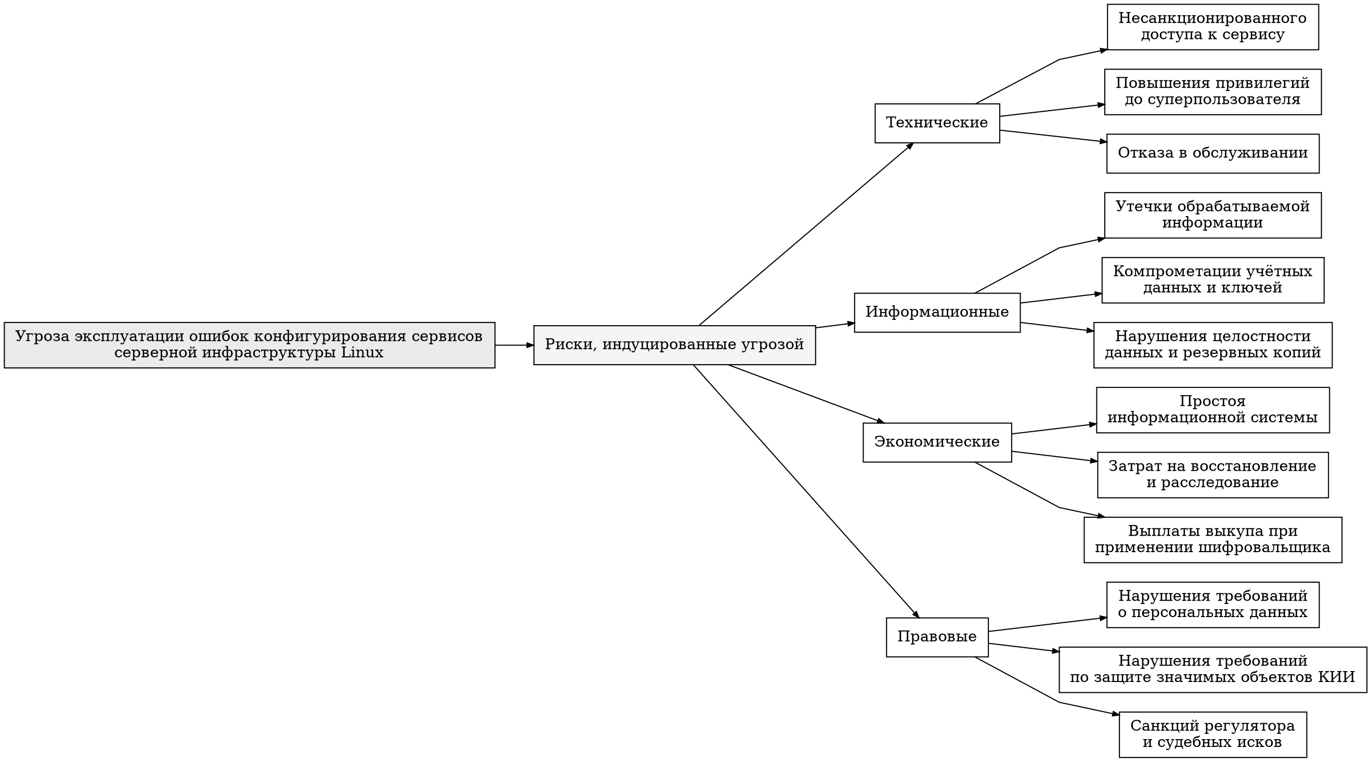
Рисунок 2 – Дерево угроз и индуцированных ими рисков серверной инфраструктуры Linux

Технические риски отражают последствия для самой инфраструктуры: несанкционированный доступ к сервису, повышение полномочий до суперпользователя, закрепление, перемещение внутри периметра, нарушение работоспособности. Информационные — последствия для данных: утечка информации ограниченного доступа, компрометация учётных данных и ключей, нарушение целостности данных и резервных копий; масштаб таких утечек в стране подтверждается статистикой InfoWatch [6]. Экономические — простой системы, затраты на восстановление и расследование, выплата выкупа при шифровальщике. Правовые — нарушение требований законодательства о персональных данных [61] и о безопасности КИИ [62, 69], а также санкции по итогам проверок регулятора.
Дальше дерево детализируется по группам сервисов. Фрагменты для первых четырёх и последующих четырёх групп приведены на рисунках 3 и 4.

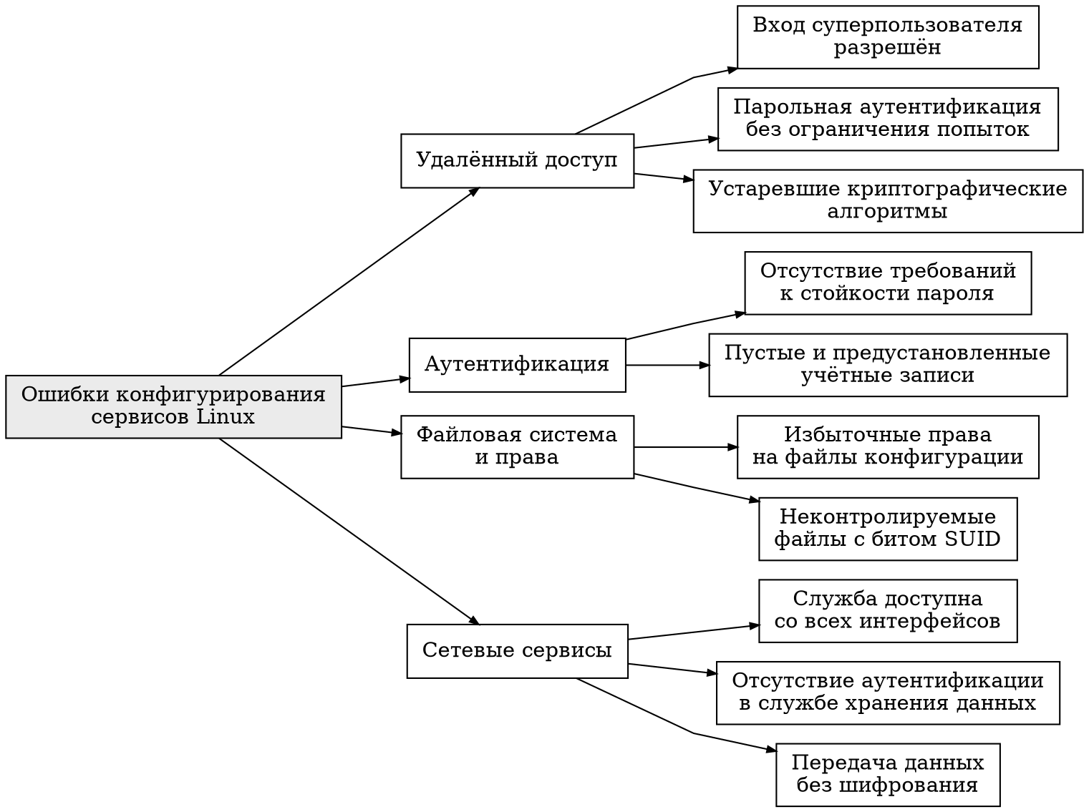
Рисунок 3 – Фрагмент дерева угроз: удалённый доступ, аутентификация, файловая система, сетевые сервисы

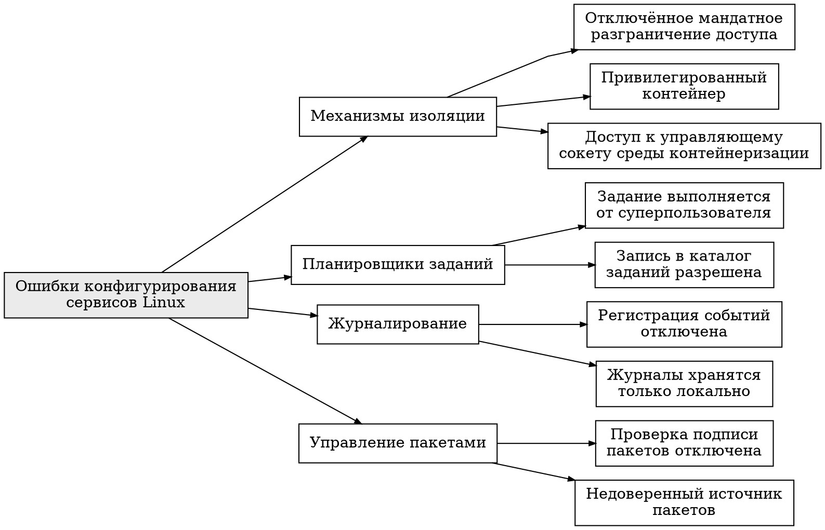
Рисунок 4 – Фрагмент дерева угроз: изоляция, планировщики, журналирование, управление пакетами

Особенность построенного дерева в том, что его листья соответствуют записям базы соответствий, а связь листа с техникой задаётся отношением из подраздела 1.5. Благодаря этому дерево — не иллюстрация, а структура данных: каждому листу во второй главе сопоставляется мера риска отдельного недостатка, а узлам верхних уровней — агрегированная мера риска группы.
Отдельно стоит вопрос связности. Дерево показывает принадлежность недостатка к группе, но не отражает того, что эксплуатация одного недостатка открывает путь к следующему. Например, доступная со всех интерфейсов служба хранения данных даёт нарушителю точку входа, отсутствие в ней аутентификации — содержимое, найденные в нём учётные данные — вход через сервер защищённой оболочки, а правило безусловного повышения полномочий — права суперпользователя. Четыре недостатка, каждый из которых по отдельности можно счесть некритичным, вместе образуют полную цепочку захвата узла — что и подтверждают практические разборы атак [3, 90]. Формализация таких цепочек и расчёт риска их успешности вынесены в третью главу и опираются на аппарат графов атак [30, 31, 33].

1.7 Выводы по первой главе

В первой главе серверная инфраструктура Linux исследована как объект защиты и решена первая задача работы — построена модель угроз на основе базы конфигурационных недостатков.
Построена модель объекта защиты: выделены восемь групп сервисов и механизмов, определяющих защищённость, введены обозначения для формализации снимка конфигурации и достижимости активов, определены наблюдаемые в самой системе свойства, образующие признаковое пространство для оценки критичности.
Обосновано выделение ошибок конфигурирования в самостоятельный класс источников риска. Показано, что такой недостаток не является дефектом кода, не привязан к версии, не получает идентификатора в справочниках, имеет иной жизненный цикл и возвращается из-за конфигурационного дрейфа, а потому не принимается на вход существующими средствами количественной оценки.
Разобрана нормативная база: требования формулируются в терминах наличия меры, результат проверки двоичный, а средств количественного сравнения недостатков по риску нормативные документы не дают.
Сформирована база соответствий «недостаток — техника ATT&CK — ущерб», охватывающая все восемь групп сервисов, и определена структура её записи, задающая единое признаковое пространство. Показано, что полученное отношение образует двудольный граф, используемый далее для сценариев эксплуатации.
Выполнена классификация недостатков по двум основаниям и построено дерево угроз и индуцированных рисков, листья которого соответствуют записям базы. Тем самым получен результат первой задачи — база соответствий и дерево угроз, — на котором строится вся дальнейшая работа: количественная оценка критичности во второй главе, сценарии эксплуатации в третьей, система оценки в четвёртой и меры риск-регулирования в пятой.

СПИСОК ЛИТЕРАТУРЫ

1 Usage statistics and market share of Linux for websites [Электронный ресурс] : статистика использования операционных систем на веб-серверах / W3Techs, Q-Success. – URL: https://w3techs.com/technologies/details/os-linux (дата обращения: 13.09.2026).
2 О мерах по обеспечению технологической независимости и безопасности критической информационной инфраструктуры Российской Федерации : Указ Президента Российской Федерации от 30.03.2022 № 166. – Доступ из справ.-правовой системы «КонсультантПлюс».
3 Степанова Е. А. Эксплуатация уязвимости операционной системы Astra Linux / Е. А. Степанова, Д. А. Елизаров, Е. Е. Мурзалева // Прикаспийский журнал: управление и высокие технологии. – 2025. – № 1 (69). – С. 86–90.
4 Актуальные киберугрозы: IV квартал 2024 года – I квартал 2025 года [Электронный ресурс] : аналитический отчёт / Positive Technologies // CISOCLUB. – 2025. – URL: https://cisoclub.ru/aktualnye-kiberugrozy-iv-kvartal-2024-goda-i-kvartal-2025-goda/ (дата обращения: 12.09.2026).
5 Positive Technologies назвала тренды кибератак уходящего года [Электронный ресурс] // CNews. – 2024. – URL: https://safe.cnews.ru/news/line/2024-12-26_positive_technologies_nazvala_trendy (дата обращения: 12.09.2026).
6 За три года в России утекло 4,5 млрд записей персональных данных [Электронный ресурс] : по данным Экспертно-аналитического центра InfoWatch // CISOCLUB. – 2026. – URL: https://cisoclub.ru/model-ugroz-bezopasnosti-informacii/ (дата обращения: 12.09.2026).
7 Русин М. Как обеспечить безопасность ОС Linux по рекомендациям ФСТЭК России [Электронный ресурс] / М. Русин ; BI.ZONE // Хабр. – 2025. – URL: https://habr.com/ru/companies/bizone/articles/950982/ (дата обращения: 12.09.2026).
8 CVE Program [Электронный ресурс] : common vulnerabilities and exposures / The MITRE Corporation. – URL: https://www.cve.org (дата обращения: 12.09.2026).
9 National Vulnerability Database [Электронный ресурс] / National Institute of Standards and Technology. – URL: https://nvd.nist.gov (дата обращения: 12.09.2026).
10 Банк данных угроз безопасности информации [Электронный ресурс] / ФСТЭК России, ГНИИИ ПТЗИ ФСТЭК России. – URL: https://bdu.fstec.ru (дата обращения: 12.09.2026).
11 Common Vulnerability Scoring System v3.1 : Specification Document / Forum of Incident Response and Security Teams. – FIRST.Org, 2019.
12 Common Vulnerability Scoring System version 4.0 : Specification Document / Forum of Incident Response and Security Teams. – FIRST.Org, 2023.
13 Exploit Prediction Scoring System (EPSS) [Электронный ресурс] : model documentation / Forum of Incident Response and Security Teams. – URL: https://www.first.org/epss (дата обращения: 12.09.2026).
14 OpenSCAP [Электронный ресурс] : open source security compliance solution. – URL: https://www.open-scap.org (дата обращения: 12.09.2026).
15 Lynis [Электронный ресурс] : security auditing tool for Linux, macOS and UNIX-based systems / CISOfy. – URL: https://cisofy.com/lynis/ (дата обращения: 12.09.2026).
16 CIS-CAT Pro Assessor [Электронный ресурс] : configuration assessment tool / Center for Internet Security. – URL: https://www.cisecurity.org/cybersecurity-tools/cis-cat-pro/ (дата обращения: 12.09.2026).
17 ScanOVAL для Astra Linux [Электронный ресурс] : средство анализа защищённости от известных уязвимостей / ФСТЭК России. – URL: https://bdu.fstec.ru/site/scanoval (дата обращения: 12.09.2026).
18 Wazuh [Электронный ресурс] : the open source security platform. Documentation. – URL: https://documentation.wazuh.com (дата обращения: 12.09.2026).
19 CIS Benchmarks [Электронный ресурс] : secure configuration guidelines / Center for Internet Security. – URL: https://www.cisecurity.org/cis-benchmarks (дата обращения: 12.09.2026).
20 Краткие научно-методические рекомендации по формированию и выполнению технических заданий в области обеспечения информационной безопасности / А. Г. Остапенко, М. Е. Волкова, Д. А. Нархов [и др.] // Информация и безопасность. – 2020. – Т. 23, вып. 4. – С. 551–560.
21 Мониторинг и управление рисками социо-информационного пространства в целях обеспечения региональной и национальной безопасности / А. Г. Остапенко, В. П. Железняк, Е. Ю. Чапурин [и др.] // Информация и безопасность. – 2019. – Т. 22, № 4. – С. 557–571.
22 Калашников А. О. Модели и методы организационного управления информационными рисками корпораций / А. О. Калашников. – Москва : Эгвес, 2011. – 312 с.
23 Язов Ю. К. Защита информации в информационных системах от несанкционированного доступа / Ю. К. Язов, С. В. Соловьёв. – Воронеж : Кварта, 2015. – 440 с.
24 Марков А. С. Управление уязвимостями программного обеспечения / А. С. Марков, В. Л. Цирлов // Вопросы кибербезопасности. – 2019. – № 4 (32). – С. 2–11.
25 Барабанов А. В. Оценка соответствия средств защиты информации требованиям безопасности / А. В. Барабанов, А. С. Марков, В. Л. Цирлов // Вопросы кибербезопасности. – 2020. – № 1 (35). – С. 2–12.
26 Аллоди Л. Сопоставление критичности уязвимостей и данных об эксплуатации / Л. Аллоди, Ф. Массаччи // ACM Transactions on Information and System Security. – 2014. – Т. 17, № 1. – С. 1–20.
27 Петренко С. А. Управление киберрисками цифровой экономики / С. А. Петренко, А. С. Петренко // Защита информации. Инсайд. – 2021. – № 2. – С. 12–20.
28 Андерсон Р. Инженерия безопасности: руководство по построению надёжных распределённых систем / Р. Андерсон. – 3-е изд. – John Wiley & Sons, 2020. – 1232 с.
29 Шейнер О. Автоматизированное построение и анализ графов атак / О. Шейнер, Дж. Хейнс, С. Джха [и др.] // Труды симпозиума IEEE по безопасности и приватности. – Окленд, 2002. – С. 273–284.
30 Оу С. MulVAL: анализатор сетевой безопасности на основе логического вывода / С. Оу, С. Говиндаваджхала, Э. Аппель // Труды 14-го симпозиума USENIX Security. – Балтимор, 2005. – С. 113–128.
31 Пулсаппасит Н. Динамическое управление рисками безопасности с помощью байесовских графов атак / Н. Пулсаппасит, Р. Деври, И. Рэй // IEEE Transactions on Dependable and Secure Computing. – 2012. – Т. 9, № 1. – С. 61–74.
32 Ноэль С. Измерение риска безопасности сетей с использованием графов атак / С. Ноэль, С. Джаджодиа, Л. Ван, А. Сингхал // International Journal of Next-Generation Computing. – 2010. – Т. 1, № 1. – С. 135–147.
33 Ван Л. Метрики сетевой безопасности / Л. Ван, С. Джаджодиа, А. Сингхал. – Cham : Springer, 2017. – 207 с.
34 Инь Ч. Эмпирическое исследование конфигурационных ошибок в коммерческих и открытых системах / Ч. Инь, С. Ма, Дж. Чжэн [и др.] // Труды 23-го симпозиума ACM по принципам операционных систем. – Кашкайш, 2011. – С. 159–172.
35 Сюй Т. Системные подходы к устранению конфигурационных ошибок: обзор / Т. Сюй, Ю. Чжоу // ACM Computing Surveys. – 2015. – Т. 47, № 4. – С. 1–41.
36 Континелла А. Масштабный анализ некорректно настроенных облачных хранилищ / А. Континелла, М. Полино, М. Польяни, С. Дзанеро // Труды 34-й конференции по компьютерной безопасности приложений. – Сан-Хуан, 2018. – С. 702–711.
37 Методы повышения безопасности при администрировании серверов Linux / М. А. Романов, А. О. Бадалин, Д. В. Рыбалка [и др.] // Программные системы и вычислительные методы. – 2025. – № 4. – DOI 10.7256/2454-0714.2025.4.77322.
38 Лиманова Н. И. Основные механизмы безопасности в Linux / Н. И. Лиманова, А. С. Анашкин // Бюллетень науки и практики. – 2024. – Т. 10, № 2. – С. 404–406. – DOI 10.33619/2414-2948/99/39.
39 Рекомендации по безопасной настройке операционных систем Linux : методический документ : утверждён ФСТЭК России 25.12.2022. – Москва : ФСТЭК России, 2022.
40 Киргинцева Н. С. Реализация систем искусственного интеллекта в ИОС на основе Astra Linux / Н. С. Киргинцева, М. В. Киргинцев, С. А. Нечаев // Проблемы современного педагогического образования. – 2021. – № 73-2. – С. 161–163.
41 systemd [Электронный ресурс] : system and service manager. Documentation. – URL: https://systemd.io (дата обращения: 12.09.2026).
42 The Linux Audit Framework [Электронный ресурс] : documentation / The Linux Audit Project. – URL: https://github.com/linux-audit/audit-documentation (дата обращения: 12.09.2026).
43 SELinux User's and Administrator's Guide [Электронный ресурс] / Red Hat, Inc. – URL: https://access.redhat.com/documentation/ (дата обращения: 12.09.2026).
44 AppArmor [Электронный ресурс] : mandatory access control framework. Documentation. – URL: https://apparmor.net (дата обращения: 12.09.2026).
45 Лав Р. Системное программирование в Linux / Р. Лав. – O'Reilly Media, 2013. – 456 с.
46 Двенадцать советов по повышению безопасности Linux [Электронный ресурс] : пер. с англ. / RUVDS // Хабр. – 2017. – URL: https://habr.com/ru/companies/ruvds/articles/343892/ (дата обращения: 12.09.2026).
47 OpenSSH [Электронный ресурс] : sshd_config manual page / OpenBSD Project. – URL: https://man.openbsd.org/sshd_config (дата обращения: 12.09.2026).
48 Linux-PAM [Электронный ресурс] : System Administrators' Guide. – URL: https://man7.org/linux/man-pages/man8/pam.8.html (дата обращения: 12.09.2026).
49 sudoers(5) [Электронный ресурс] : Sudo manual / T. C. Miller. – URL: https://www.sudo.ws/docs/man/sudoers.man/ (дата обращения: 12.09.2026).
50 nginx documentation [Электронный ресурс] / Nginx, Inc. – URL: https://nginx.org/ru/docs/ (дата обращения: 12.09.2026).
51 PostgreSQL 16. Documentation. Client Authentication [Электронный ресурс] / The PostgreSQL Global Development Group. – URL: https://www.postgresql.org/docs/16/client-authentication.html (дата обращения: 12.09.2026).
52 Redis security [Электронный ресурс] : documentation / Redis Ltd. – URL: https://redis.io/docs/latest/operate/oss_and_stack/management/security/ (дата обращения: 12.09.2026).
53 exports(5) [Электронный ресурс] : Linux manual page / The Linux man-pages project. – URL: https://man7.org/linux/man-pages/man5/exports.5.html (дата обращения: 12.09.2026).
54 Docker Engine security [Электронный ресурс] : documentation / Docker, Inc. – URL: https://docs.docker.com/engine/security/ (дата обращения: 12.09.2026).
55 Kubernetes Documentation. Securing a Cluster [Электронный ресурс] / The Kubernetes Authors. – URL: https://kubernetes.io/docs/tasks/administer-cluster/securing-a-cluster/ (дата обращения: 12.09.2026).
56 ГОСТ Р 56546–2015. Защита информации. Уязвимости информационных систем. Классификация уязвимостей информационных систем. – Москва : Стандартинформ, 2015. – 12 с.
57 ГОСТ Р 56545–2015. Защита информации. Уязвимости информационных систем. Правила описания уязвимостей. – Москва : Стандартинформ, 2015. – 12 с.
58 Common Weakness Enumeration [Электронный ресурс] : перечень типов слабостей программного и аппаратного обеспечения / The MITRE Corporation. – URL: https://cwe.mitre.org (дата обращения: 12.09.2026).
59 Known Exploited Vulnerabilities Catalog [Электронный ресурс] / Cybersecurity and Infrastructure Security Agency. – URL: https://www.cisa.gov/known-exploited-vulnerabilities-catalog (дата обращения: 12.09.2026).
60 Об информации, информационных технологиях и о защите информации : Федеральный закон от 27.07.2006 № 149-ФЗ. – Доступ из справ.-правовой системы «КонсультантПлюс».
61 О персональных данных : Федеральный закон от 27.07.2006 № 152-ФЗ. – Доступ из справ.-правовой системы «КонсультантПлюс».
62 О безопасности критической информационной инфраструктуры Российской Федерации : Федеральный закон от 26.07.2017 № 187-ФЗ. – Доступ из справ.-правовой системы «КонсультантПлюс».
63 Об утверждении требований к защите персональных данных при их обработке в информационных системах персональных данных : постановление Правительства Российской Федерации от 01.11.2012 № 1119. – Доступ из справ.-правовой системы «КонсультантПлюс».
64 О дополнительных мерах по обеспечению информационной безопасности Российской Федерации : Указ Президента Российской Федерации от 01.05.2022 № 250. – Доступ из справ.-правовой системы «КонсультантПлюс».
65 ГОСТ Р 50922–2006. Защита информации. Основные термины и определения. – Москва : Стандартинформ, 2008. – 12 с.
66 ГОСТ Р 53114–2008. Защита информации. Обеспечение информационной безопасности в организации. Основные термины и определения. – Москва : Стандартинформ, 2009. – 20 с.
67 Об утверждении Требований о защите информации, не составляющей государственную тайну, содержащейся в государственных информационных системах : приказ ФСТЭК России от 11.02.2013 № 17. – Доступ из справ.-правовой системы «КонсультантПлюс».
68 Об утверждении Состава и содержания организационных и технических мер по обеспечению безопасности персональных данных при их обработке в информационных системах персональных данных : приказ ФСТЭК России от 18.02.2013 № 21. – Доступ из справ.-правовой системы «КонсультантПлюс».
69 Об утверждении Требований по обеспечению безопасности значимых объектов критической информационной инфраструктуры Российской Федерации : приказ ФСТЭК России от 25.12.2017 № 239. – Доступ из справ.-правовой системы «КонсультантПлюс».
70 Методика оценки угроз безопасности информации : методический документ : утверждён ФСТЭК России 05.02.2021. – Москва : ФСТЭК России, 2021. – 83 с.
71 ГОСТ Р ИСО 31000–2019. Менеджмент риска. Принципы и руководство. – Москва : Стандартинформ, 2020. – 20 с.
72 ГОСТ Р ИСО/МЭК 27005–2010. Информационная технология. Методы и средства обеспечения безопасности. Менеджмент риска информационной безопасности. – Москва : Стандартинформ, 2011. – 51 с.
73 ГОСТ Р ИСО/МЭК 13335-1–2006. Информационная технология. Методы и средства обеспечения безопасности. Часть 1. Концепция и модели менеджмента безопасности информационных и телекоммуникационных технологий. – Москва : Стандартинформ, 2007. – 23 с.
74 ГОСТ Р ИСО/МЭК 27001–2021. Информационная технология. Методы и средства обеспечения безопасности. Системы менеджмента информационной безопасности. Требования. – Москва : Российский институт стандартизации, 2021. – 32 с.
75 ГОСТ Р 57580.1–2017. Безопасность финансовых (банковских) операций. Защита информации финансовых организаций. Базовый состав организационных и технических мер. – Москва : Стандартинформ, 2018. – 138 с.
76 ГОСТ Р 59709–2022. Защита информации. Управление компьютерными инцидентами. Термины и определения. – Москва : Российский институт стандартизации, 2022. – 16 с.
77 Scarfone K. Guide to General Server Security : NIST Special Publication 800-123 / K. Scarfone, W. Jansen, M. Tracy. – Gaithersburg : NIST, 2008. – 53 p.
78 Security and Privacy Controls for Information Systems and Organizations : NIST Special Publication 800-53 Rev. 5 / Joint Task Force. – Gaithersburg : NIST, 2020. – 492 p.
79 Souppaya M. Application Container Security Guide : NIST Special Publication 800-190 / M. Souppaya, J. Morello, K. Scarfone. – Gaithersburg : NIST, 2017. – 63 p.
80 Guide for Conducting Risk Assessments : NIST Special Publication 800-30 Rev. 1 / Joint Task Force Transformation Initiative. – Gaithersburg : NIST, 2012. – 95 p.
81 The NIST Cybersecurity Framework (CSF) 2.0 : NIST Cybersecurity White Paper 29 / National Institute of Standards and Technology. – Gaithersburg : NIST, 2024. – 32 p.
82 Security Technical Implementation Guides [Электронный ресурс] / Defense Information Systems Agency. – URL: https://public.cyber.mil/stigs (дата обращения: 12.09.2026).
83 Common Attack Pattern Enumeration and Classification [Электронный ресурс] / The MITRE Corporation. – URL: https://capec.mitre.org (дата обращения: 12.09.2026).
84 MITRE ATT&CK [Электронный ресурс] : база знаний тактик и техник нарушителя / The MITRE Corporation. – URL: https://attack.mitre.org (дата обращения: 12.09.2026).
85 CIS Ubuntu Linux 22.04 LTS Benchmark : v2.0.0 / Center for Internet Security. – East Greenbush, 2024.
86 CIS Debian Linux 12 Benchmark : v1.1.0 / Center for Internet Security. – East Greenbush, 2024.
87 Waltermire D. The Technical Specification for the Security Content Automation Protocol (SCAP) : NIST Special Publication 800-126 Rev. 3 / D. Waltermire, S. Quinn, H. Booth [et al.]. – Gaithersburg : NIST, 2018. – 62 p.
88 Open Vulnerability and Assessment Language [Электронный ресурс] : specification / Center for Internet Security. – URL: https://oval.cisecurity.org (дата обращения: 12.09.2026).
89 SCAP Security Guide [Электронный ресурс] : security policies and compliance content for Linux distributions / ComplianceAsCode. – URL: https://github.com/ComplianceAsCode/content (дата обращения: 12.09.2026).
90 Защита Linux-сервера. Что сделать в первую очередь [Электронный ресурс] / VDSina.ru // Хабр. – 2020. – URL: https://habr.com/ru/companies/vdsina/articles/521388/ (дата обращения: 12.09.2026).
91 Nessus [Электронный ресурс] : vulnerability assessment solution / Tenable, Inc. – URL: https://www.tenable.com/products/nessus (дата обращения: 12.09.2026).
92 Greenbone Vulnerability Management [Электронный ресурс] : documentation / Greenbone AG. – URL: https://docs.greenbone.net (дата обращения: 12.09.2026).
93 MaxPatrol VM [Электронный ресурс] : система управления уязвимостями / Positive Technologies. – URL: https://www.ptsecurity.com/ru-ru/products/mpvm/ (дата обращения: 12.09.2026).
94 Checkov [Электронный ресурс] : policy-as-code static analysis for infrastructure as code / Prisma Cloud. – URL: https://www.checkov.io (дата обращения: 12.09.2026).
95 Trivy [Электронный ресурс] : comprehensive security scanner / Aqua Security. – URL: https://trivy.dev (дата обращения: 12.09.2026).
96 Falco [Электронный ресурс] : cloud native runtime security / The Falco Project, CNCF. – URL: https://falco.org (дата обращения: 12.09.2026).
97 Fail2Ban [Электронный ресурс] : daemon to ban hosts that cause multiple authentication errors. Documentation. – URL: https://www.fail2ban.org (дата обращения: 12.09.2026).
98 Ansible Documentation [Электронный ресурс] / Red Hat, Inc. – URL: https://docs.ansible.com (дата обращения: 12.09.2026).
99 Щербаков В. Б. Модели и методы оценки защищённости серверных операционных систем / В. Б. Щербаков // Вопросы кибербезопасности. – 2022. – № 3 (49). – С. 45–54.
100 Усиление защиты серверов Linux от угроз и атак [Электронный ресурс] / Cloud4Y // Хабр. – 2024. – URL: https://habr.com/ru/companies/cloud4y/articles/856980/ (дата обращения: 12.09.2026).
101 MITRE ATT&CK. Exploitation for Privilege Escalation (T1068) [Электронный ресурс] / The MITRE Corporation. – URL: https://attack.mitre.org/techniques/T1068/ (дата обращения: 12.09.2026).
102 CVE-2021-4034 : Local privilege escalation in polkit's pkexec utility [Электронный ресурс] / National Vulnerability Database. – URL: https://nvd.nist.gov/vuln/detail/CVE-2021-4034 (дата обращения: 12.09.2026).
103 The-Z-Labs. Linux Exploit Suggester [Электронный ресурс] : linux privilege escalation auditing tool. – URL: https://github.com/The-Z-Labs/linux-exploit-suggester (дата обращения: 12.09.2026).

